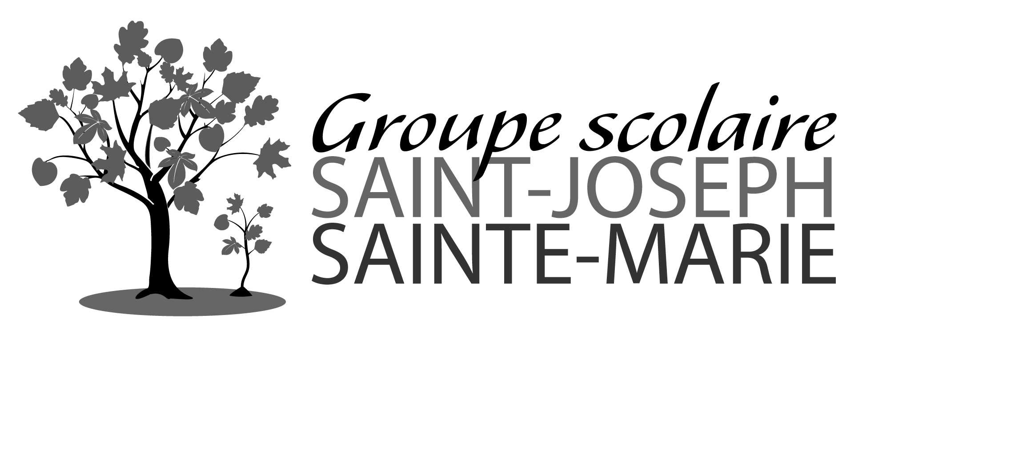

ANNEE 2022/2023

CLASSE DE PS Maternelle

Fournitures pour toute l’année

- 2 boîtes de mouchoirs

- 1 rouleau de sopalin

- 1 sac en tissu contenant des affaires de rechange (culotte, slip, pantalon,
t-shirt, chaussettes) + 1 sac plastique

- 6 photos d’identité

- 1 photo de l’enfant avec sa famille en vacances 10 X 15 cm

- 1 sac contenant 1 taie d’oreiller +1 petite couverture pour la sieste

- 1 doudou dans 1 petit sac en tissu (qui restera à l’école)

- 1 bavoir en tissu (pas de plastique) avec un cordon élastique marqué au nom de l’enfant

- 1 gobelet en plastique avec le prénom de l’enfant

Toutes les affaires doivent être impérativement marquées au nom et prénom de l’enfant.

École Saint-Joseph 7 bis Avenue Jean Jaurès 92140 Clamart Tél. : 01 46 42 00 60
stjoseph.direction@sjsm.fr stjoseph.secretariat@sjsm.fr

